รายงานการปฏิบัติราชการประจำเดือน มกราคม 2567
สภ.สวนผึ้ง ภ.จว.ราชบุรี
งานอำนวยการ
ผลการปฏิบัติของงานอำนวยการ เกี่ยวกับ โครงการ จิตอาสา เราทำดี ด้วยหัวใจ ในช่วงเดือน ม.ค. 2567
เมื่อวันที่ 10 มกราคม 2567 เวลา 15.00 น. ข้าราชการตำรวจ สภ.สวนผึ้ง นำโดย พ.ต.ต.จิรัฏฐ์ บุญทับ สว.อก.สภ.สวนผึ้ง ร่วมกิจกรรม จิตอาสา เราทำดีด้วยหัวใจ ปรับปรุงภูมิทัศน์ บริเวณรอบและภายในอาคาร สภ.สวนผึ้ง
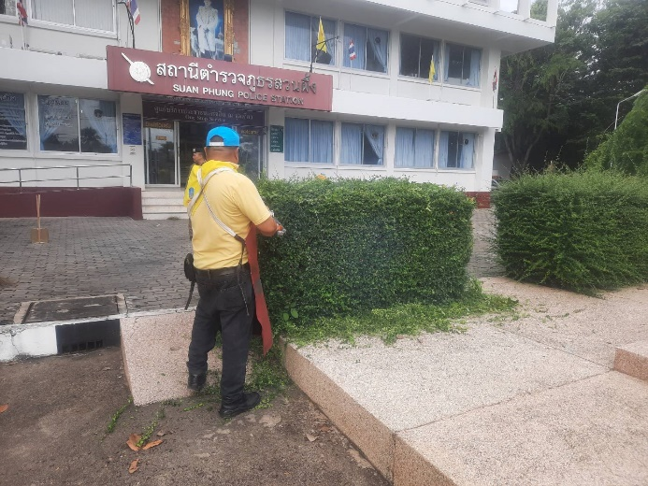
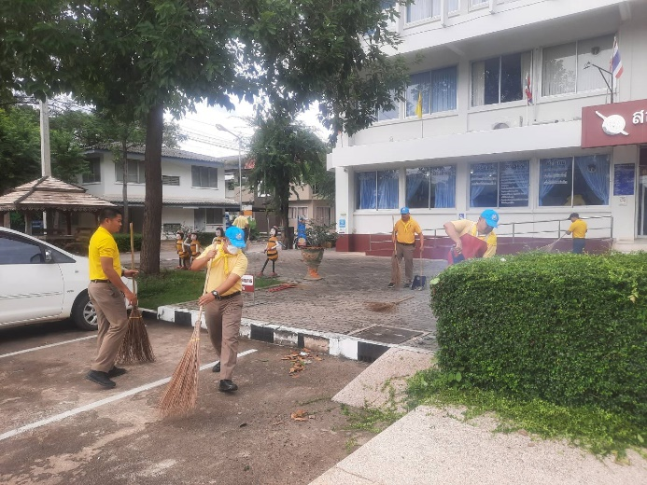

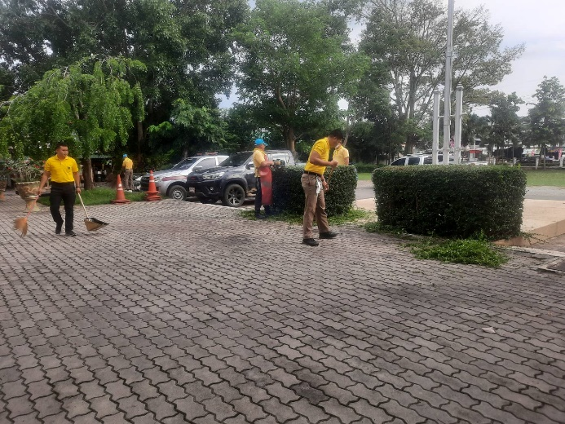
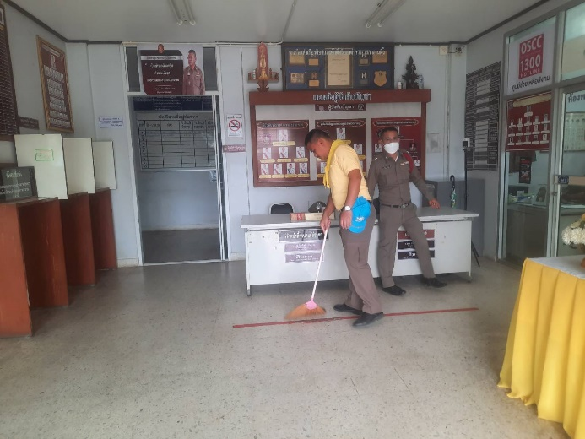

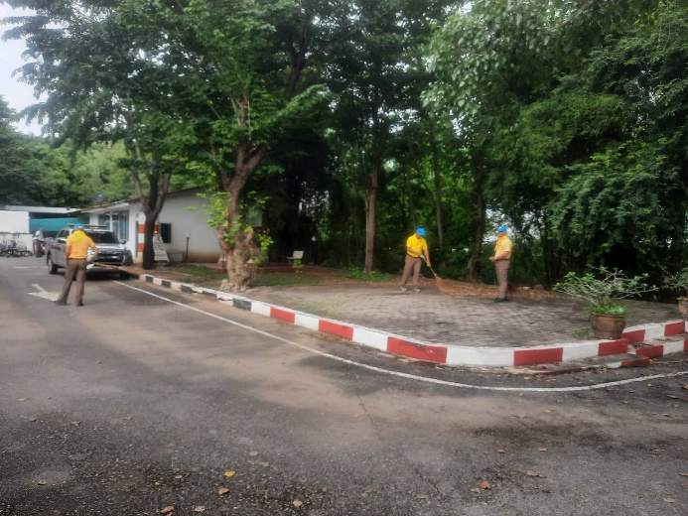
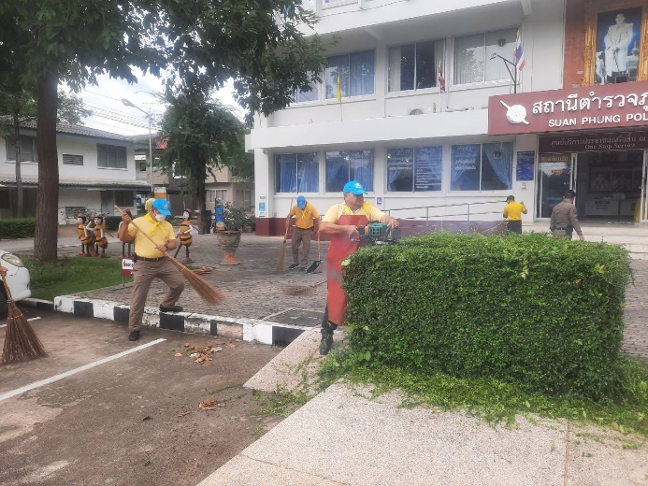

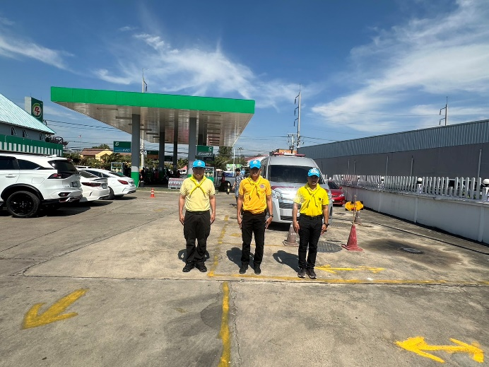
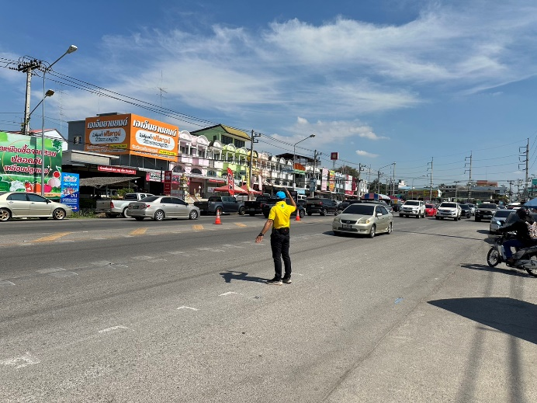
ช่วงวันที่ 1-4 มกราคม 2567 เวลา 09.00 – 12.00 น. เจ้าหน้าที่ตำรวจ ข้าราชการจิตอาสา สภ.สวนผึ้ง โดย พ.ต.อ.อำนวย เด่นเวหา ผกก.สภ.สวนผึ้ง ได้สั่งการให้ ข้าราชการตำรวจ ดูแลความเรียบร้อยและรักษาความปลอดภัย ทั้งด้านชีวิต ทรัพย์สินและความปลอดภัยบนท้องถนน โดยปฏิบัติหน้าที่คอยเป็นชุดเคลื่อนที่เร็ว HELP TEAM ในช่วงหลังเทศกาลปีใหม่

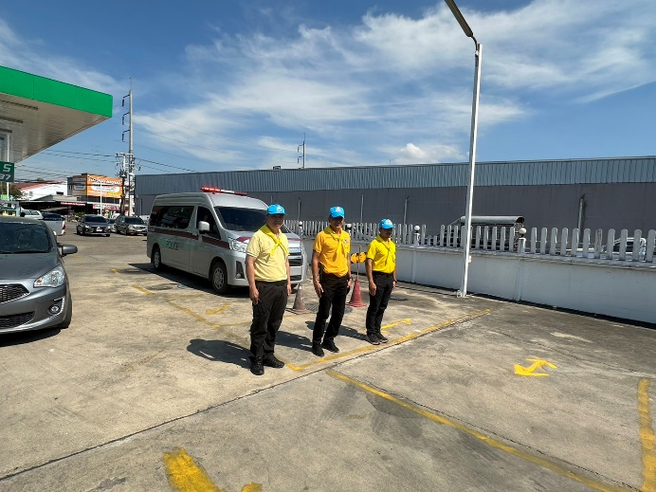
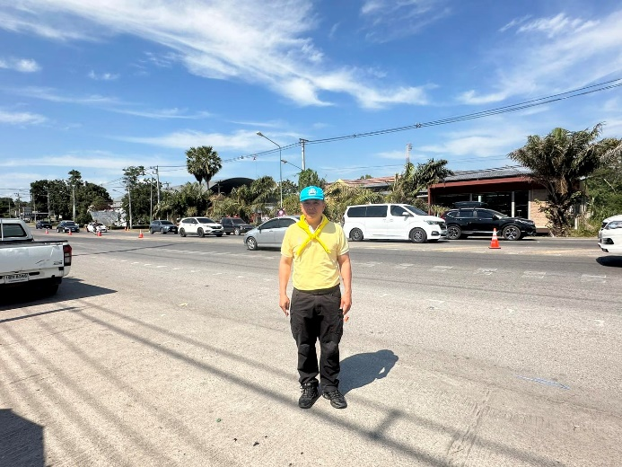

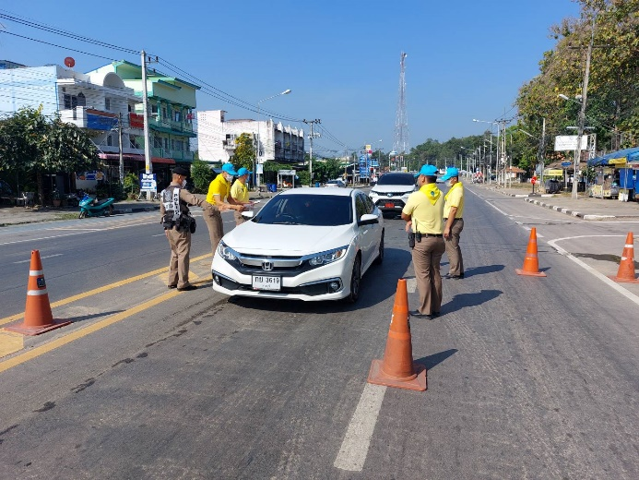
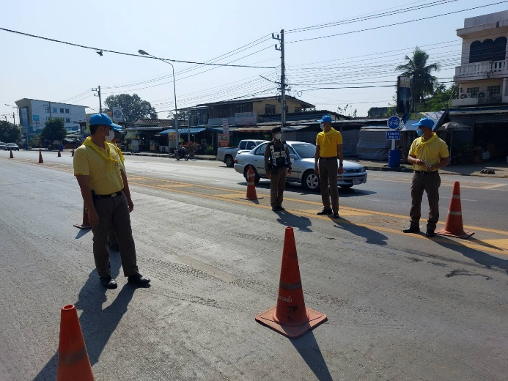
ช่วงวันที่ 13 มกราคม 2567 เวลา 10.00 น. เจ้าหน้าที่ตำรวจ สภ.สวนผึ้ง โดย พ.ต.อ.อำนวย เด่นเวหา ผกก.สภ.สวนผึ้ง เนื่องจากสถิติการเกิดอาชญากรรมออนไลน์ในสถานศึกษาเพิ่มมากขึ้น จึงได้สั่งการให้ ข้าราชการตำรวจงานอำนวยการและสายตรวจรถยนต์ ประชาสัมพันธ์และให้ความรู้แก่ นักท่องเที่ยว โดยการแจกโปสต์การ์ดกลโกงของมิจฉาชีพ บริเวณ จุดตรวจหน้า สภ.สวนผึ้ง

เมื่อวันที่ 24 มกราคม 2567 เวลา 09.00 น. ข้าราชการตำรวจ สภ.สวนผึ้ง นำโดย พ.ต.ต.จิรัฏฐ์ บุญทับ สว.อก.สภ.สวนผึ้ง ร่วมกิจกรรม บริจาคโลหิต ณ ที่ศาลาประชาคมที่ว่าการอำเภอสวนผึ้ง
